CONFIDENT: PLATAFORMA TECNOLÓGICA PARA EL APOYO DE LA SALUD MENTAL DE LOS ADOLESCENTES.

CASO DE USO SECUNDARIA PÚBLICA MIXTA NO.4Subtitulado

*Paper Title in Confident: Technology Platform to Support the mental health of Teenagers.*

*Use case in middle school number 4.*

Christian Erick Mercado Flores

Universidad de Guadalajara, Zapopan, Jalisco, México

https://orcid.org/0000-0003-2121-4641

christian.mercado9322@alumnos.udg.mx

Abril Radilla Toralva

abril.radilla9321@alumnos.udg.mx

Universidad de Guadalajara, Zapopan, Jalisco, México.

https://orcid.org/0000-0002-2499-6960

Tonatiuh Guadalupe Nava-Razon

tonatiuh.nava@alumnos.udg.mx

Universidad de Guadalajara, Zapopan, Jalisco, México.

https://orcid.org/0000-0003-1115-0744

José Antonio Orizaga Trejo

jose.orizaga@academicos.udg.mx

Universidad de Guadalajara, Zapopan, Jalisco, México.

https://orcid.org/0000-0001-5649-5514

Rocío Maciel

ma.maciel@academicos.udg.mx

Universidad de Guadalajara

, Zapopan, Jalisco, México.

https://orcid.org/0000-0002-5548-2073

Maria Guadalupe Bogarin-Aguayo

gpebogarin@cucea.udg.mx,

Universidad de Guadalajara

CUCEA, Zapopan, Jalisco, México.

https://orcid.org/0000-0002-9292-6171

Ma. Hidalia Cruz Herrera

hidalia.cruz@academicos.udg.mx

Universidad de Guadalajara

CUCEA, Zapopan, Jalisco, México

https://orcid.org/0000-0001-8901-3024

Resumen — El uso de las tecnologías de la información como un apoyo en el proceso de la promoción de la salud mental en jóvenes adolescentes puede permitir crear un espacio donde se proporcione un servicio adecuado para la atención de diversas inquietudes de estos mismos individuos. Esta narrativa constituye el objetivo del presente proyecto. El trabajo involucra una investigación aplicada utilizando un enfoque mixto teniendo en cuenta variables tanto cualitativas como cuantitativas. Lo anterior, implica tanto el diseño como la implementación de tecnologías tales como asistente virtual, aplicación móvil, aplicación web, bases de datos, proceso de análisis de datos y diversos servicios de la nube. Por otra parte, también se entrelaza una dimensión en donde se analiza información tanto del interés como del vocabulario de los jóvenes adolescentes. A través de los resultados de la presente investigación se pretende constatar el contexto de los adolescentes de un sector en concreto en diversas cuestiones relacionadas a salud mental, toda vez que se les suministra a la par, un apoyo mediante información objetiva, verificada y concerniente a esas mismas cuestiones. Finalmente, los resultados arrojados por los esfuerzos realizados apuntan a la factibilidad de un sistema tecnológico en los términos expuestos. Si bien las conclusiones exponen áreas de oportunidad, el cometido es alcanzado y demostrado mediante un estudio controlado.

Palabras Clave - Salud Mental; Tecnologías; Información; Adolescencia.

Abstract — Using a mixed approach taking into account both qualitative and quantitative variables. The foregoing implies both the design and implementation of technologies such as virtual assistant, mobile application, web application, databases, data analysis process and various cloud services. On the other hand, a dimension is also intertwined where information on both the interest and the vocabulary of young adolescents is analyzed. The results of this research are intended to verify the context of adolescents in a specific sector in various issues related to mental health, since they are provided at the same time, support through objective, verified information concerning those same questions. Finally, the results produced by the efforts made, point to the feasibility of a technological system in the exposed terms. Although the conclusions expose areas of opportunity, the goal is achieved and demonstrated through a controlled study.

Keywords - Mental health; Technologies; Information; Adolescence.

1. Introducción.

En las últimas décadas, el desarrollo tecnológico y la sofisticación de los medios de comunicación han puesto a disposición del ser humano grandes cantidades de información y datos. En esta situación, las nuevas generaciones nacen en un contexto donde muchas de sus acciones involucran directa o indirectamente el uso de componentes electrónicos de comunicación y dispositivos de cómputo.

En consiguiente, como argumenta Pérez [1], se puede afirmar que dentro de la nueva era de la información se ha ocasionado una dependencia tecnológica en las sociedades, las cuales han transformado su naturaleza de acción en diversos ámbitos. En todo caso, hablando sobre la población joven específicamente, es notoria la creciente disponibilidad de teléfonos móviles e Internet en este sector, que, si bien pueden representar instrumentos de socialización y educación, también hay lugar para las amenazas y conductas violentas [2]. Es decir, las tecnologías de información han creado áreas de oportunidad, lo que ha acarreado a su vez ventajas, desventajas y riesgos.

Un ejemplo muy real y recurrente dentro del uso de las tecnologías, implica el problema de la desinformación, el proveer de datos no relevantes o inclusive falsos. Esto cada vez más va tomando auge en la discusión pública [3]. Simultáneamente, este tipo de sucesos puede desembocar en amenazas para la salud del adolescente, y en especial, para su desarrollo psicológico.

Aunado a este hecho, durante la adolescencia, los individuos experimentan cambios relevantes, esto acompañado de una formación en vulnerabilidad como sustenta la organización American Academy of Child & Adolescent Psychiatry [4]. Es en esta etapa donde la identidad, nuevas relaciones y el nacimiento de la autonomía se dan lugar. Pero problemas tan importantes como los embarazos adolescentes, conflicto con la ley derivado del abuso de sustancias o criminalidad, y la deserción escolar; también tienen lugar [5].

Así pues, los jóvenes pueden verse afectados en sobremanera por los riesgo y amenazas propias del uso de los medios de comunicación electrónicos o digitales.

Por otro lado, como menciona [6], la entrada de las nuevas tecnologías en el campo de la salud mental es una realidad que viene tomando cuerpo desde hace varios años. Ejemplo de esto ha sido el desarrollo de la telepsiquiatría o el e-mental health para sobrepasar barreras tanto geográficas como económicas y ofrecer una atención, promoción y diagnóstico de problemas de salud mental a larga distancia y en términos accesibles para el grueso de la sociedad [7].

El presente trabajo encuentra su sustento y motivación exactamente bajo las circunstancias previamente mencionadas, sobre el rápido desarrollo de las tecnologías, de la amplia aceptación e inclusión de estas en la sociedad, principalmente por parte de jóvenes adolescentes, así como el área de oportunidad que representa el desarrollo y aplicación de tecnologías orientadas a salud mental.

Por consiguiente, la interrogante de investigación se plantea de la siguiente manera ¿De qué forma es plausible el diseño e implementación de un sistema tecnológico de fácil acceso, enfocado a la promoción e identificación del contexto sobre ciertos temas de salud mental en jóvenes adolescentes?

Por lo que se refiere al sistema planteado, se estipula la utilización de tecnologías de información accesibles para los sujetos de investigación. Al realizar un análisis de los medios disponibles y al alcance de estos mismos sujetos, se plantea el desarrollo tanto de una aplicación web, como de una aplicación móvil. La primera dispuesta a través de cualquier navegador web, mientras la segunda, accesible a los sistemas operativos móviles más utilizados en el mercado.

Cabe destacar que el proceso de desarrollo y publicación de la aplicación móvil fue soportado por el apoyo del Consejo Estatal de Ciencia y Tecnología del estado de Jalisco (COECYTJAL) dependiente de la Secretaría de Innovación, Ciencia y Tecnología del estado de Jalisco. En el mismo sentido, reconocemos el apoyo recibido por parte del Consejo Nacional de Ciencia y Tecnología (CONACYT), ya que el proyecto fue desarrollado bajo uno de los programas nacionales de posgrado de calidad del padrón de la misma institución que ofrece la Universidad de Guadalajara.

A continuación, para la promoción de la salud mental se concreta el desarrollo de un asistente virtual conversacional que dará apoyo informacional, es decir, poner a disposición del usuario información y datos acerca de ciertos temas de salud mental. Las plataformas descritas, de igual manera detallan una conexión con servicios dedicados al almacenamiento de las interacciones del usuario, con lo cual se pueda dar pie a la presentación de resultados que dibujen la realidad o contexto de los jóvenes ante ciertas cuestiones de los mismos temas tratados.

Dentro del presente trabajo, una vez finalizada la construcción de tal descrito sistema, se plantea presentar un estudio de campo en un entorno específico, realizado dentro del área de interés de la investigación, que es el municipio de Zapopan, Jalisco; bajo la meta de demostrar la funcionalidad de las plataformas, el uso y en su caso la efectividad del sistema tecnológico.

1. REVISIÓN DE LA LITERATURA

En la actualidad según cifras del Censo de Población y Vivienda 2020 realizado por el Instituto Nacional de Estadística y Geografía [20], en México hay alrededor de 6,542,801 millones de individuos de entre 12 y 14 años de edad o 5.19% sobre el total de la población. En el mismo sentido hay 10,806,690 millones de entre 15 y 19 años, o 8.58% del total.

De la misma manera, del primer rango de edades mencionado, en el estado de Jalisco existen 427,579 jóvenes, es decir, alrededor de 6.54% del total nacional de estas edades. En el mismo estado, del segundo rango de edades suscrito, hay 716,259 personas, lo que representa alrededor de 6.63% del total de estas edades a nivel nacional. Específicamente, en el municipio de Zapopan existen 66,470 jóvenes de entre 12 a 14 años, y 118,012 entre 15 y 19 años.

Estas últimas cifras hacen figurar al municipio mencionado como un elemento representativo en términos poblacionales, lo que sostiene la realización de una investigación como la actual dentro de esta circunscripción geográfica.

Según la organización internacional Save the Children (2016: 6), algunos datos de adolescentes se manejan entre los rangos de edades de 12 a 19 años, y algunos otros de entre 15 a 19 años. Para términos prácticos, en el trabajo se ubica a la adolescencia en el rango de edades de entre 12 a 17 años.

Por otro lado, la Organización Mundial de la Salud [8], estima que estos son un activo y un recurso fundamental en el presente y el futuro, sobre todo en aquellas regiones de ingresos bajos y medios, como es el caso de México.

Por tanto, al representar un capital de tan importante magnitud, su cuidado y salud, se vuelve un tema fundamental y válido dentro de las discusiones en el foro público. Justamente, en la dimensión de la salud mental la misma OMS [8], señala que los trastornos mentales representan el 16% de la carga mundial de enfermedades y lesiones en las personas de edades comprendidas entre 10 y 19 años. La mitad de los trastornos mentales comienzan a los 14 años o antes. Estas declaraciones revelan cómo el estudio del bienestar psicológico ha adquirido relevancia en las últimas décadas debido a las implicaciones para el desarrollo y potenciación del individuo [10].

El periodo adolescente representa un riesgo, por las características propias de la edad: emergencia del impulso sexual, idealismo, impulsividad y necesidad de alcanzar su identidad y autonomía [11]. La vulnerabilidad que sufre un individuo adolescente ante diversas circunstancias de su contexto, como maltrato, violencia, desinformación, etc., aumenta el riesgo de perjuicios a la salud.

Por ello, el bienestar psicológico como una dimensión de esa salud del adolescente, suele asociarse con niveles de funcionamiento óptimo que incluyen, bajo este contexto, no sólo la relación entre el sujeto y los demás [12], sino también, la relación con sucesos u objetos.

Uno de estos elementos, son las tecnologías de información. Estas últimas, representan todo un entorno que es complejo. Son numerosos los estudios, informes o revisiones teóricas sobre la utilización responsable de las tecnologías y sobre los riesgos generados a través de ellas [13]. Aunque muchos asumen que son una ventaja para el grueso de la población, también existen ciertas desventajas como amenazas a la privacidad, mala calidad de una buena parte de la información, novedosas formas de comunicación aberrante, etc. [14], que, en el caso de la juventud, se agravan como consecuencia de las características ya mencionadas.

El uso de las tecnologías durante la adolescencia es un hecho normalizado en la actualidad. Sin embargo, también hay evidencia de que la relación entre los adolescentes y las tecnologías dista de la deseada [15]. Es importante mencionar que el uso en la adolescencia de las tecnologías de información debe ser orientado y supervisado adecuadamente evitando así posibles riesgos para la salud [16].

En esta circunstancia, las nuevas generaciones son clasificadas como nativos digitales, integrantes de una sociedad de la información, donde las tecnologías permiten al individuo la creación, distribución y manipulación de la información en muchas de sus actividades diarias, y en donde los esfuerzos, se centran en aumentar la calidad de vida de las personas [17].

Por medio de tales afirmaciones, el papel de los medios digitales, internet y en general de las tecnologías, es bastante fuerte cuando se trata de conseguir información acerca de diversos temas sociales. Un ejemplo de esto es el estipulado por Blázquez [9], que remarca que la principal fuente de información para adolescentes en el caso de aumentar su conocimiento o indagar en temas de la salud, son buscadores como Google, los cuales ofrecen resultados que no tienen ningún tipo de filtro de calidad acreditado, por ende, los jóvenes podrían estar expuestos a contenidos inadecuados.

Esta investigación plantea precisamente, ofrecer un espacio o plataforma a esos mismos jóvenes adolescentes, que, bajo las circunstancias de una sociedad rodeada de tecnologías, promueva el obtener información verificada, objetiva y de medios seguros en cuanto a temas de salud mental se refiere, mientras que se constata de igual manera, el contexto o realidad de dichos jóvenes frente a varias cuestiones de los mismos temas de salud mental.

1. METODOLOGÍA

Metodologia del sistema.

La propuesta del presente trabajo muestra un sistema tecnológico de múltiples capas que integra diferentes desarrollos. La meta de la estructura se delimita alrededor de la promoción de la salud mental a jóvenes adolescentes mediante apoyo informacional o, en otros términos, dar información acerca de ciertos temas relacionados con la salud mental de los adolescentes, toda vez que sea posible obtener datos relacionados de la interacción del usuario con el sistema, como mensajes mandados o botones presionados.

Así, se hace necesario la construcción de un modelo que en primer lugar ejemplifique e incluya todas las bases mencionadas en el párrafo anterior, y, en segundo lugar, pueda dar constancia de los pasos, componentes o elementos conformantes de la idea a desarrollar. De esta forma, se estipula de manera gráfica en la siguiente figura, cuál será el procedimiento por seguir para implantar el sistema tecnológico propuesto.

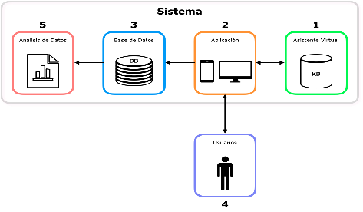

Figura 1. Modelo del sistema propuesto.

La figura anterior, muestra un modelo con cinco segmentos. Estos, comprenden los pasos para lograr un sistema funcional. En seguida, se describen dichos pasos:

1. Asistente virtual: es el servicio principal del sistema, el cual está compuesto de una base de conocimiento que guarda las interacciones que a su vez se presentarán al usuario. Dichas interacciones siguen una forma de flujo conversacional, es decir, una lógica de diálogo.

2. Aplicación: representada por una aplicación móvil y una aplicación web, para prestar el servicio del asistente virtual. Estas aplicaciones están pensadas para estar a disposición del usuario en los sistemas operativos móviles y navegadores web más utilizados.

3. Base de datos: espacio dedicado a la acumulación de los datos generados de las interacciones usuario-asistente virtual y/o las interacciones del usuario con ciertos elementos dentro de las aplicaciones móvil y web.

4. Usuario: representa a los individuos, los cuales hacen utilización del sistema, mediante el acceso a la aplicación móvil y/o web.

5. Análisis de datos: proceso para la revisión y análisis de los datos acumulados en las bases de datos de las aplicaciones.

En las siguientes secciones, una explicación más amplia será llevada a cabo. Sin embargo, es preciso mencionar que el trabajo de investigación realizado involucró tanto el uso de elementos cualitativos, como cuantitativos, por lo cual se considera una investigación mixta. En cuanto a un paradigma cuantitativo, se realizó un análisis de datos requiriendo de análisis de números, así como la utilización de estructuras matemáticas para la programación de las plataformas. Por otro lado, en cuanto a un paradigma cualitativo, se llevó a cabo un análisis de lenguaje para la estructuración del asistente virtual, así como el análisis de las ideas de posibles usuarios para el diseño de las plataformas.

También cabe recalcar que, para la demostración del rendimiento del sistema tecnológico, el trabajo involucró una investigación aplicada o estudio de campo, en el área de interés del municipio de Zapopan, Jalisco; para dar cuenta de la utilización de las aplicaciones y su funcionalidad.

Desarrollo de un asistente virtual conversacional

En primer lugar, dentro de esta sección, se comenzó con un reconocimiento del campo de la salud mental y su relación con la adolescencia. Esto, con el fin de comprender el terreno para la conformación tanto de una base de conocimiento, como de un flujo conversacional, para determinar la interacción de un asistente virtual, enfocado en la promoción de la salud mental en adolescentes.

Entonces el primer paso, fue el de hacer una recopilación documental sobre fuentes primarias (revistas, artículos científicos y periodísticos, etc.) de los diferentes temas y dimensiones de la salud mental en su relación con la etapa de la juventud adolescente. Se llevó a cabo un análisis deductivo, en el que se partió de lo general en el ámbito espacial, para llegar a un análisis del tema sobre la zona metropolitana de Guadalajara, y concretamente, sobre la zona urbana del municipio de Zapopan, Jalisco.

De esta manera, se descubrió la importancia que tienen en el tema de salud mental, instancias como el Instituto Jalisciense de Salud Mental (SALME) del Gobierno de Jalisco, los institutos para la juventud de los municipios de la zona conurbada de la ciudad de Guadalajara, así como instituciones de la talla de la Cruz Verde.

Las fuentes analizadas arrojaron el descubrimiento de campañas enfocadas a tratar temas de salud mental en jóvenes, mediante información y terapias psicológicas con expertos, como lo son “Uno a Uno Brother” de SALME o “Está Chingo” del Instituto de la Juventud de Zapopan. Por otro lado, derivado de un análisis general de los documentos seleccionados, se encontraron las siguientes cuestiones:

1. Falta de datos de los adolescentes en relación con su salud mental.

2. Falta de expertos y de medios (infraestructura y organización) en el tema.

3. La adopción de planes de salud mental que se manifiesten en campañas, programas, o herramientas tecnológicas, deben de traer aparejados la priorización de áreas.

4. Los ejes prioritarios cuando se tratan problemas de salud mental en los jóvenes, son:

a. Relacionados a descuido en la crianza.

b. Relacionados a acoso/violencia.

c. Relacionados a emociones.

d. Relacionados al consumo de sustancias.

El siguiente paso fue el de realizar un análisis de campo sobre ciertos temas de salud mental en la adolescencia, con el objetivo de palpar las ideas, vocabulario e interpretaciones de los jóvenes, en diversas cuestiones sobre este tema.

Así, se asistió a realizar un pequeño estudio a ambientes controlados, que, en este caso, fueron dos grupos de la Secundaria Pública Mixta No.81 y un grupo de la Secundaria Pública Mixta No.4, ambas en el municipio de Zapopan, Jalisco.

La dinámica de este estudio de campo fue la de pasar frente a grupo, pronunciar una palabra específica en relación con alguno de los temas de salud mental recopilados en el estudio documental, y dejar a los jóvenes escribir las palabras que se les vinieran a la mente (técnica de asociación). Con esto, se formaron pares de palabras. En total, en frente de cada grupo, se pronunciaron 17 palabras, y se obtuvieron, de 101 jóvenes de entre 13 y 16 años, 2403 relaciones de pares de palabra, lo cual se muestra en la siguiente figura.

1. Título Ejemplo de una Tabla

| Relacionadas a descuido de la crianza | Palabras Iniciales | | |
| --- | --- | --- | --- |
| Relacionadas a acoso/violencia | Relacionadas a emociones | Relacionadas al consume de sustancias y/o conflictos |
| 1.Embarazo | 2. Acoso | 4. Emociones | 5. Drogas |
| 3. Futuro | 14. Conflictos | 10. Autoestima | 6. Alcohol |
| 8. Novia/Novio |  | 15. Depresión | 7. Fiesta |
| 9. Sexo |  | 16. Orientación Sexual |  |
| 11. Tecnologia |  | 17. Cofianza |  |
| 12. Padres |  |  |  |
| 13. Hogar |  |  |  |

Fuente: Elaboración propia, con datos de Zepeda [19].

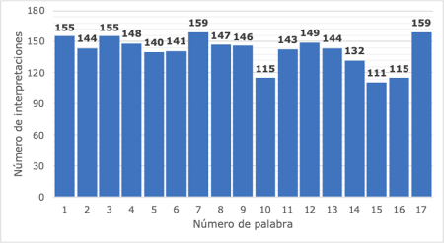

Figura 2. Modelo del sistema propuesto.

En esta tesitura, se emprendió el esfuerzo de análisis de los resultados de los dos pasos anteriores (estudio documental y de campo), junto con la ayuda de psicólogos expertos en temas de salud mental y adolescencia de la Coordinación General de Servicios a Universitarios (CGSU) de la Universidad de Guadalajara. Con ellos se trabajó desde el mes de marzo de 2020 hasta agosto del mismo año. El trabajo consistió en revisar los resultados de la investigación documental y de campo para que se llegara a la conformación de un flujo conversacional y una base de conocimiento.

El resultado del trabajo con los psicólogos fue la conformación de una base de conocimiento, dentro de la cual se incluye toda pregunta, indicación e información que presentará el asistente virtual durante una conversación. Esto fue sobre tres temas: futuro (incluyendo temas para el análisis sobre deserción escolar y trabajo infantil), sexualidad (incluyendo temas para el análisis sobre embarazo adolescente, orientación sexual, indecisión sobre sexo, protección en el sexo, etc.) y conflictos con la ley (conflictos con la ley en adolescentes).

Así, teniendo los temas a desarrollar, el siguiente punto fue la conformación del flujo conversacional que representa la lógica programada de los temas a conversar y las preguntas o indicaciones que seguirá el asistente virtual durante un diálogo, en un orden lógico.

Cabe señalar que ambos documentos elaborados, siguieron una estructura que se ajustara al servicio Dialogflow de Google Cloud, pues a través de este servicio de SaaS (Software as a Service) o Software como servicio, se logró programar y tener un asistente virtual listo para ser integrado a distinto tipo de aplicaciones. Dialogflow fue elegido derivado de la practicidad y acceso gratuito con límites que ofrece su utilización.

En la siguiente figura, se hace evidencia del flujo conversacional sintético y general que siguió la construcción del asistente virtual. También se da constancia general de los temas de las interacciones cargadas en la base de conocimiento.

El flujo conversacional se compone en primera instancia de un apartado para aceptar o no el aviso de privacidad de la utilización de las aplicaciones. Un usuario que abre la plataforma debe aceptar o no el aviso antes de poder obtener el servicio. Un usuario que niega el aviso puede seguir recibiendo el servicio, solo que su información e interacciones serán excluidas del proceso de análisis de datos.

Por otro lado, la siguiente parte del flujo es un bloque, en el cual se hace una recopilación de datos generales, como nombre o alias del usuario, edad, género y comunidad. El usuario está en su libertad de proporcionar o no los datos. Una vez completada esta sección, la siguiente es sobre el escoger un tema en concreto para dialogar.

Como ya se ha comentado anteriormente, el asistente virtual contó solo con tres temas dentro de su desarrollo, por tanto, existen tres secciones que se pueden desglosar. Dentro de cada uno de estos tres temas o secciones, el usuario recibe una serie de preguntas para ir guiando sus inquietudes del tema. Una vez que se llega al final de una sección, el usuario recibe información proveniente de páginas o fuentes objetivas y veraces, que se recuperaron de igual manera, dentro del trabajo con los psicólogos expertos.

Finalmente, al concluir un bloque y recibir información, el usuario es cuestionado si esta información le ha servido, y si no, se le pide escribir las razones. Posteriormente, se le pregunta si gusta terminar la conversación o seguir hablando de otros temas.

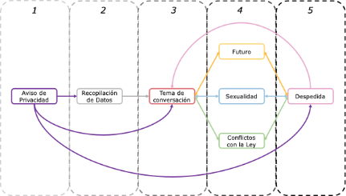

Figura 3. Flujo conversacional sintético y general del asistente virtual.

Diseño e implementación de aplicaciones móvil y web

Una vez que el asistente virtual fue desarrollado, el siguiente paso fue el de diseñar e implementar tanto una aplicación móvil como una aplicación web. El proyecto, se desarrolló bajo el nombre de Confident, bajo el cual también se publicó, como se hará referencia en la sección correspondiente.

De esta manera, para la puesta en marcha de ambas plataformas, se requirieron dos secciones. Una sobre el Frontend o interfaz gráfica de usuario, y otra sobre el Backend o lógica de la programación. En primer lugar se muestra la construcción del Frontend

Dichos procesos fueron llevados en paralelo para las dos aplicaciones, pues para ambas plataformas se decidió ofrecer los mismos parámetros de servicio y experiencia. En esta tónica, para la construcción de la interfaz gráfica de usuario o Frontend se desarrollaron diferentes modelos, con base en lo propuesto por Pressman [18]:

❏ Modelo de usuario: se recrea un perfil imaginario de usuario, y se comprenden sus características en un diagrama de User Perona. Por otro lado, se elaboró un diagrama Customer Journey Map, para imaginar y describir cómo sería la interacción del usuario con el sistema que se piensa desarrollar.

❏ Modelo mental: dentro de este modelo, se describe cómo los usuarios podrían percibir mentalmente los elementos y objetos que se piensan presentar como los colores, botones, textos, dimensiones y disposiciones.

❏ Modelo de implementación: se traduce el modelo mental o ideas del usuario sobre los elementos de la plataforma, a un esquema donde se presenta el flujo de navegabilidad, páginas y secciones.

❏ Modelo de diseño: se transcribe el esquema de navegabilidad, realizado en el paso anterior, así como, las ideas del modelo mental. Todo esto para presentar una estructura en borrador de lo que será, tanto el menú principal, como las pantallas de ambas plataformas.

Después de tener la concepción de las ideas para los elementos de las aplicaciones, se procedió con el diseño de bosquejos hasta llegar a la interfaz final para ambas aplicaciones. Es relevante comentar en este sentido que la aplicación web siguió las ideas de diseño Responsive y Mobile First. El primer término se refiere a que la interfaz se debe de adaptar a diversos tamaños de pantalla, mientras que el segundo dicta que el diseño se debe de optimizar en primera instancia a tamaños de pantalla pequeños, para después partir a pantallas más grandes.

Por otro lado, para la aplicación móvil, la interfaz se configuró para adaptarse tanto a pantallas de Smartphones, como de Tablets, así también como a orientaciones Portrait y Landscape (orientación vertical u horizontal). En las siguientes figuras se muestran los diseños finales.

De la misma forma, es preciso mencionar que ambas plataformas cuentan con un aviso de privacidad redactado bajo estándares administrativos para la seguridad de la información de los usuarios, así como bajo la normativa legal vigente para la protección de datos en México. En el mismo sentido, las aplicaciones cuentan con una pantalla que incluye contactos de instituciones y organizaciones dedicadas o relacionadas a temas de salud mental ubicadas o concernientes al área geográfica objetivo del proyecto. Por último, también se cuenta con una pantalla que describe el objetivo, misión, visión y valores de la investigación en general y del mismo proyecto.

El servicio principal de conversación con el asistente virtual se presenta en la página de inicio que se muestra al abrir la aplicación. Esta sección es un apartado de mensajería optimizado para que los jóvenes puedan interactuar de forma seria. Se bloquea la introducción de texto cuando no es necesaria, y al apretar un botón, se eliminan todos los otros relacionados a esa pregunta.

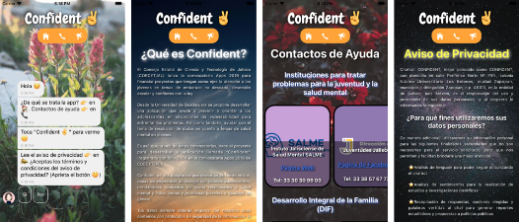

Figura 4. Pantallas de aplicación móbil Confident.

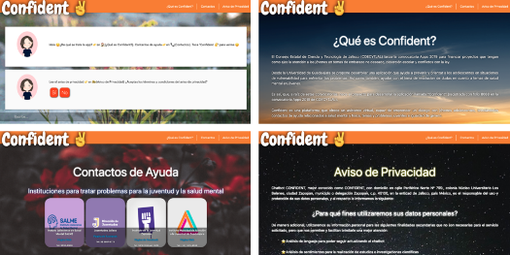

Figura 5. Pantallas de aplicación web Confident.

La siguiente sección constó de la planeación y construcción del Backend. Para este fin, se estructuró la arquitectura para las dos plataformas, dentro de las cuales se muestran las interconexiones en términos técnicos de las tecnologías y servicios de Software empleados.

Aunque ambas arquitecturas, aplicación móvil y web, son parecidas, constatan algunas diferencias. A saber, la plataforma web incorpora una arquitectura cliente-servidor, con base en lo cual el problema CORS (Cross-origin resource sharing) es evitado. Esto último provoca una falta de interconexión entre los servicios tecnológicos usados, haciendo imposible una comunicación. En cambio, la aplicación móvil utiliza una arquitectura más simple, pues no requiere de la autenticación y protocolos necesarios para abatir el problema ya descrito.

En el caso de la aplicación web, el desarrollo implementado fue mediante la intrumentación del paradigma de programación MERN Stack + Firebase. Lo anterior se refiere en términos específicos a la utilización de las tecnologías de MongoDB, ExpressJS, ReactJS, NodeJS y Firebase, más el servicio previamente mencionado de Dialogflow. Estos dos últimos pertenecen a Google Cloud. Por otra parte, la aplicación móvil, utilizo las tecnologías de React Native, Expo, Firebase, más Dialogflow.

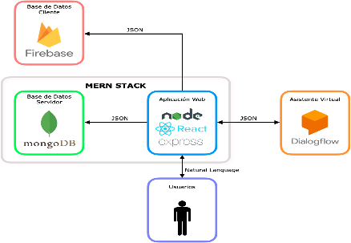

Figura 6. Arquitectura de aplicación web Confident.

Así, técnicamente ambas aplicaciones fueron programadas usando JavaScript junto con elementos como HTML, CSS o similares. La conexión entre los servicios fue realizada a través de código escrito en estructura JSON. En última instancia, ambas plataformas utilizaron servicios de base de datos o DBaaS (Database as a Service). La aplicación web implementó el servicio MongoDB para almacenar las interacciones usuario-asistente virtual, y el servicio de Firebase para realizar la misma acción solo que sobre las interacciones usuario-página web, como por ejemplo peticiones otorgadas mediante botones presionados en el área del aviso de privacidad. La aplicación móvil, por otro lado, solo implementó el servicio Firebase para mantener cualquier tipo de interacción.

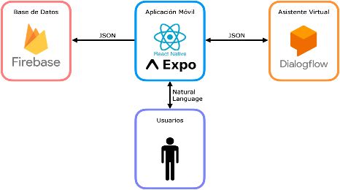

Figura 7. Arquitectura de aplicación móvil Confident.

Proceso de análisis de datos

La parte final del sistema tecnológico, pero no la menos importante, es la relativa al proceso de análisis de datos. En este contexto, los datos almacenados en los DBaaS son procesados y analizados para representar visualmente y mediante texto, la información que se obtenga. Adicionalmente, esta sección también implica la utilización de una metodología con un tratamiento de datos a través de múltiples capas.

Cabe resaltar que el sistema al estar diseñado de forma tal que dé un acceso flexible a los usuarios al ser dirigido a adolescentes la información es tratada con mayor reserva y cierta información no se recolecta, bajo lo cual el proceso de etiquetado y filtrado que adelante se especifican, son claves para añadir esos datos. Sin embargo, ese tipo de datos no recolectados están previstos para representar información específica necesaria para la distinción de interacciones y/o usuarios en estudios controlados que se realicen, es decir, datos concretos que no necesariamente las plataformas tendrían que recoger.

Primero, una capa de filtrado de datos es puesta en marcha. En este escenario, los datos almacenados provenientes de las aplicaciones móvil y web, son extraídos y reunidos. La información representa tanto las interacciones usuario-asistente virtual, como las interacciones del usuario con el aviso de privacidad. En este tenor, todos los datos son almacenados en estructuras NoSQL, las cuales reconocen solo dos campos: uno para el id de usuario y otro para el texto escrito e introducido o botón presionado.

Segundo, una capa de etiquetado es llevada a cabo. Esto significa que otros campos requeridos para distinguir los datos son adicionados a estos mismos. A saber, cuando un estudio aplicado o estudio de campo sobre la utilización del sistema tecnológico expuesto en esta investigación, es realizado, otro tipo de etiquetas, aparte del id y texto, pudieran ser requeridas. Por ejemplo fechas, etiquetas de grupos o de zonas geográficas.

Estos procesos son hechos mediante diversas tecnologías empleadas, como el lenguaje computacional Python, librerías de programación como PySpark, Numpy y Matplotlib. Al final, el resultado de esta sección es un único Dataset, que representa un estudio de campo en específico, un periodo de tiempo específico, etc. El proceso de análisis de datos de la investigación es descrito en la siguiente figura.

Es necesario confirmar de igual manera que el análisis de datos es llevado a cabo sobre las interacciones generadas de aquellos usuarios que aceptan el aviso de privacidad y/o no niegan el utilizar sus datos en específico para este proceso.

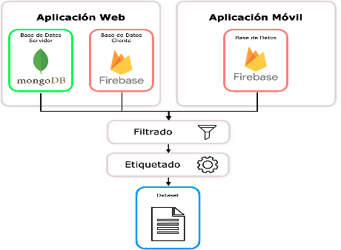

Figura 8. Proceso de análisis de datos.

1. RESULTADOS

Publicación de aplicaciones

Dentro de la consecución de los resultados, el primer paso fue el de la publicación de las aplicaciones, con lo cual se pudiera cumplir el objetivo de dejar el sistema desarrollado al acceso del usuario de interés, que en este caso son los jóvenes adolescentes. Así, para proveer esa fácil entrada, se consideró entonces publicar las plataformas en distintos medios y vías de acceso.

En este caso, para la aplicación web se decidió por la utilización del servicio de alojamiento de plataforma o PaaS (Platform as a Service) llamado Heroku. Esta resolución se tomó pues el servicio mencionado ofrece un plan gratuito con límites de uso que satisfacen las necesidades actuales planeadas de acceso al sistema. Por su parte, la aplicación móvil, fue publicada directamente en las dos tiendas de aplicaciones más utilizadas, justamente de los dos sistemas operativos móviles más comunes, es decir, la tienda de aplicaciones Google Play Store para sistemas Android, y la tienda Apple App Store de sistemas iOS.

Por tanto, una vez publicada la aplicación web en el servicio descrito, fue posible acceder a ella desde un dispositivo con internet y con un navegador web, mediante una dirección URL. La aplicación móvil, al publicarla en ambas tiendas de aplicaciones mencionadas anteriormente, fue posible descargarla desde un Smartphone o Tablet con alguno de los sistemas operativos móviles descritos y con acceso a internet.

La última versión de las aplicaciones estuvo disponible a partir del día 25 de noviembre de 2020. El enlace de acceso a la aplicación web es: https://confident-web.herokuapp.com/. El enlace de descarga para la aplicación móvil en la tienda de Apple App Store es: https://apps.apple.com/mx/app/confident/id1536641491. El enlace de descarga en la tienda de Google Play Store es: https://play.google.com/store/apps/details?id=com.chrisdev.confident.

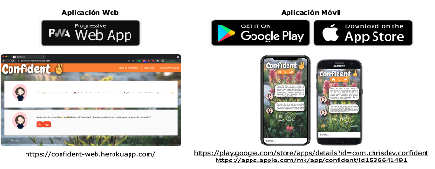

Figura 9. Proceso de análisis de datos.

Caso de estudio sobre una escuela secundaria

Para probar el rendimiento del sistema, se decidió por realizar un estudio de caso. Esta investigación fue efectuada sobre una escuela secundaria en Zapopan, Jalisco, México. La institución a la que se hace alusión tiene por nombre “Secundaria pública No. 81 Octavio Paz Lozano”. La escuela proporcionó los medios necesarios para realizar el estudio sobre los diferentes grupos que componen la escuela. Específicamente, el estudio fue aplicado sobre siete grupos.

La dinámica de la investigación fue la siguiente descrita. Con cada uno de los siete diferentes grupos de jóvenes, se realizó una interacción dedicada de 30 minutos de tiempo en promedio, en donde un integrante del presente trabajo y conocedor del sistema habló y explicó frente a grupo, de qué trataban las plataformas y cómo acceder a ellas. Entonces, los jóvenes adolescentes eran dejados a su libertad si querían acceder e interactuar con las aplicaciones. Una vez que estos empezaban la interacción, no fueron interrumpidos hasta que se consideró conveniente dar por finalizada la sesión.

Así, cuando una sesión con cada uno de los grupos era finalizada, los datos provenientes de ambas plataformas eran extraídos de los servicios que previamente los habían almacenado, con lo cual fue posible diferenciar con veracidad y objetividad, de qué grupo y en qué fecha y tiempo fueron generados esos datos.

Como ya se hizo referencia anteriormente dentro de la sección del proceso de análisis de datos, todos los datos que se analizaron dentro del estudio de campo descrito en esta parte y que se mencionan a continuación, son de aquellos usuarios que aceptaron el aviso de privacidad y/o no negaron el utilizar sus datos en específico para este proceso.

El número total de interacciones (incluyendo interacciones usuario-asistente virtual e interacciones del usuario con elementos de la página del aviso de privacidad), fue de 2311, provenientes de 156 usuarios registrados (un usuario registrado puede ser un mismo individuo dentro de un mismo dispositivo o varios dispositivos, que ha abierto alguna de las aplicaciones, ya sea por primera vez, o ya sea que cerró y abrió de nueva alguna de las plataformas). La descripción del estudio realizado se encuentra en la siguiente tabla.

TABLE II. Datos generales de estudio de campo

|  |  |  |  |  |  |  |  |  |  |
| --- | --- | --- | --- | --- | --- | --- | --- | --- | --- |
| Grado | | 1 | | | 2 | | 3 | | Total |
| Grupo | | 1A | 1B | 1C | 2A | 2B | 3A | 3B |
| Usuarios | Usuarios por Grupo | 27 | 22 | 28 | 26 | 25 | 11 | 17 | 156 usuarios diferentes |
| Usuarios por Grado | 77 | | | 51 | | 28 | |
| Interacciones | Interacciones por Grupo | 407 | 410 | 389 | 272 | 374 | 217 | 242 | 2311 interacciones |
| Interacciones por Grado | 1206 | | | 646 | | 459 | |
| Tiempo | Fecha | 27 Nov 2020 | 03 Dic 2020 | 03 Dic 2020 | 01 Dic 2020 | 01 Dic 2020 | 19 Nov 2020 | 03 Dic 2020 | Promedio Tiempo por Grupo |
| Hora inicio | 11:40 am | 10:50 am | 09:30 am | 07:00 am | 10:50 am | 08:00 am | 11:40 am |
| Hora término | 11:52 am | 11:32 am | 10:05 am | 07:35 am | 11:12 am | 08:35 am | 12:14 pm |
| Lapso de tiempo | 12 min | 42 min | 35 min | 35 min | 22 min | 35 min | 34 min | 31 minutos |

En todo caso, sobre los datos, y en específico, sobre las interacciones recolectadas, se realizó un análisis de datos, con lo cual se produjeron varias repeticiones visuales. Ambos servicios de bases de datos utilizados en las plataformas fueron filtrados y así, los datos fueron etiquetados con información o campos específicos que se pensaron requeridos o útiles, como ya se comentó en la sección del procesamiento de datos. Los campos añadidos fueron tanto la fecha de cada interacción como el grado de cada usuario.

Por tanto, esas interpretaciones gráficas de los datos fueron utilizadas para formar un reporte de analítica. Este representa el producto final del sistema propuesto. El mismo reporte se presenta solo ante partes interesadas externas e internas, como la escuela que facilitó el estudio, instituciones de salud mental relacionadas geográficamente con el estudio, así como miembros del equipo de la investigación.

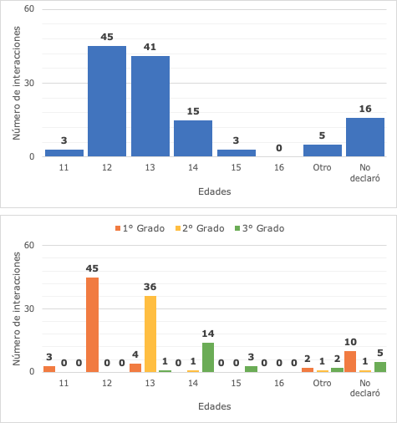

Figura 10. Análisis de edades de los usuarios en general y por grado.

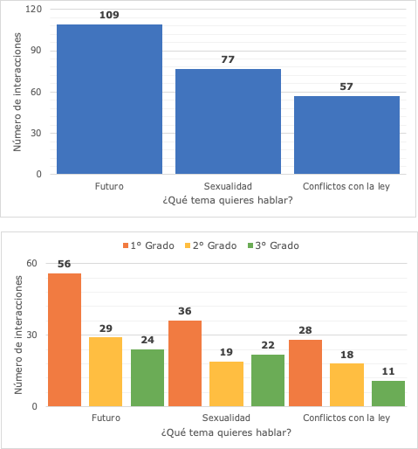

Figura 11. Análisis sobre la pregunta ¿Qué tema quieres hablar? en general y por grado.

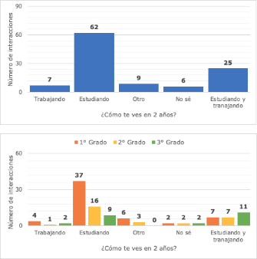

Figura 12. Análisis sobre la pregunta ¿Cómo te ves en 2 años? en general y por grado.

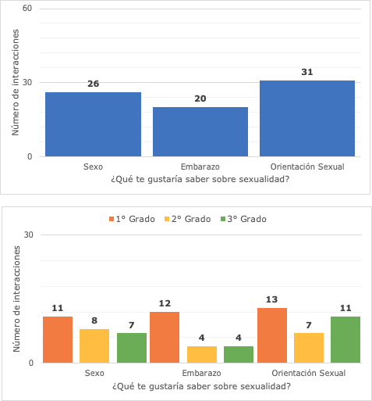

Figura 13. Análisis sobre la pregunta ¿Sobre qué tema te gustaría saber? en general y por grado.

Como consecuencia de este producto final, se puede dar base para constatar el estado de ideas de los jóvenes estudiantes o adolescentes, referente a una diversidad de preguntas relacionadas a temas de salud mental.

Por otro lado, además de proporcionar una retroalimentación de las interacciones acumuladas de los usuarios, es importante mencionar que también existe la dimensión de apoyo informacional. Es decir que, y como ya se describió anteriormente dentro de la concepción del sistema, los usuarios no solo fueron interrogados en temas de salud mental, sino que, las plataformas les proporcionaron apoyo en cuanto a información objetiva de los mismos.

Después de un cierto número de preguntas realizadas por el asistente virtual, el usuario recibió datos e información acerca del tema que él mismo iba seleccionando. Esta área, también sirve para constatar el interés de los adolescentes por el acceso a ciertos tipos de temas.

TABLE III. Datos sobre el apoyo informacional dado a los jóvenes adolescentes

|  |  |  |  |  |  |  |  |
| --- | --- | --- | --- | --- | --- | --- | --- |
| Tema | Concepto | No. usuarios | No. Usuarios sobre Total Usuarios (156) | No. interacciones | No. Interacciones sobre Total Interacciones (2311) | ¿Sirvió la información? | |
| Sí | No |
| Futuro | Información sobre tipos de empleos en jalisco | 15 | 9.62% | 15 | 0.65% | 12 | 3 |
| Información sobre orientación estudios superiores y test de aptitudes | 0 | 0.00% | 0 | 0.00% | 0 | 0 |
| Información sobre demanda laboral/termómetro laboral | 72 | 46.15% | 82 | 3.55% | 65 | 17 |
| Sexualidad | Información sobre “faje” | 2 | 1.28% | 2 | 0.09% | 2 | 0 |
| Información sobre métodos anticonceptivos | 4 | 2.56% | 4 | 0.17% | 3 | 1 |
| Información sobre enfermedades de transmisión sexual | 5 | 3.21% | 5 | 0.22% | 5 | 0 |
| Información sobre indesición en el sexo | 7 | 4.49% | 7 | 0.30% | 6 | 1 |
| Información sobre sexo no consentido | 2 | 1.28% | 2 | 0.09% | 2 | 0 |
| Información sobre de qué es el embarazo | 4 | 2.56% | 4 | 0.17% | 4 | 0 |
| Información sobre síntomas del embarazo | 9 | 5.77% | 9 | 0.39% | 9 | 0 |
| Información sobre alternativas ante la sospecha de un embarazo | 1 | 0.64% | 1 | 0.04% | 1 | 0 |
| Información sobre alternativas a dónde acudir ante la sospecha de un embarazo | 2 | 1.28% | 2 | 0.09% | 2 | 0 |
| Información sobre alternativas si se está embarazada | 1 | 0.64% | 1 | 0.04% | 1 | 0 |
| Información sobre qué es la orientación sexual | 13 | 8.33% | 13 | 0.56% | 12 | 1 |
| Información sobre los diferentes tipos de orientación sexual | 11 | 7.05% | 11 | 0.48% | 10 | 1 |
| Información sobre la discriminación en la orientación sexual | 4 | 2.56% | 4 | 0.17% | 4 | 0 |
| Conflictos con la ley | Información sobre qué son y cuáles son los conflictos con la ley en adolescentes | 27 | 17.31% | 27 | 1.17% | 26 | 1 |
| Información sobre alternativas si se tiene un conflicto con la ley en la adolescencia | 19 | 12.18% | 20 | 0.87% | 19 | 1 |
| Información sobre alternativas a dónde acudir si se tiene un conflicto con la ley en la adolescencia | 2 | 1.28% | 2 | 0.09% | 1 | 1 |
| Totales | | 200 | 128.21% | 211 | 9.13% | 184 | 27 |

De la tabla anterior, se puede mencionar en primera instancia que varios usuarios realizaron el recorrido varias veces por el diálogo propuesto por el asistente virtual hasta terminar el mismo y recibir información acerca de algún tema de los antes descritos, ya que, de 156 usuarios registrados, 200 flujos de conversación distintos hasta llegar al apoyo informacional fueron hechos. Es decir, 1 usuario hizo en promedio hasta 1.28 recorridos diferentes hasta recibir información.

Entonces, se puede mencionar en términos claros que varios usuarios recorrieron diferentes flujos, pero también, varios usuarios, recorrieron el mismo flujo o flujo similar varias veces, hasta recibir en más de una ocasión la misma información. Es por ello que hubo 211 interacciones o flujos de conversación en total, pero 200 flujos de conversación diferentes, provenientes de 156 usuarios diferentes, que fueron los que iniciaron una conversación, y aceptaron y/o no negaron el uso de sus datos.

Por otro lado, al preguntarle a esos mismos usuarios en los 211 flujos de conversación totales y que recibieron la información, si les fue útil la misma, 184 usuarios o 87.20% constataron que sí les sirvió, mientras que 27 usuarios o 12.80% constataron que no.

En el mismo sentido, los cinco temas a los que más tuvieron acceso los usuarios fueron:

1. Información sobre demanda laboral/termómetro laboral.

2. Información sobre qué son y cuáles son los conflictos con la ley en adolescentes.

3. Información sobre alternativas si se tiene un conflicto con la ley en la adolescencia.

4. Información sobre tipos de empleos en Jalisco.

5. Información sobre qué es la orientación sexual.

Sin embargo, es importante resaltar que en cuanto a los tres temas que encierran las categorías de información, el orden fue el siguiente:

* Futuro: 97 flujos conversacionales totales de 87 usuarios distintos.
* Sexualidad: 65 flujos conversacionales totales de 65 usuarios distintos.
* Conflictos con la ley: 49 flujos conversacionales totales de 48 usuarios distintos.

Por último, como resultado del estudio, en resumen, se puede decir que de siete grupos de tres grados distintos de secundaria, se registraron 156 usuarios o sesiones iniciadas y 2311 interacciones las cuales se incluyeron en el análisis de datos, lo que representa alrededor de 23 usuarios y 331 interacciones por grupo.

Por otra parte, esos 156 usuarios realizaron 200 flujos conversacionales diferentes y 211 flujos conversacionales totales completos hasta recibir información. De esta última cifra, el 87.20% dijo que la información presentada le fue útil, con lo cual es posible afirmar que los esfuerzos por prestar el servicio de promoción de ciertos temas de salud mental mediante apoyo informacional a adolescentes, es plausible y cuenta con un apoyo por parte de los jóvenes.

Por tanto, el sistema tecnológico se muestra como una posibilidad, alternativa o aproximación para el mejoramiento, tanto de la comprensión de la situación de los jóvenes en cuestiones relacionadas a salud mental, como de la comprensión por parte de los mismos jóvenes por diversos temas de salud mental.

1. Conclusiones

La dinámica de la sociedad moderna se ha visto transformada en esencia derivado de múltiples procesos humanos, avances tecnológicos, entre otros. Sin embargo, son las tecnologías de información, la sofisticación de los medios de comunicación y la masificación de datos producidos y consumidos, lo que ha llevado a concebir una realidad donde muchas de las acciones involucran directa o indirectamente el uso de internet y medios digitales.

Del mismo modo, los niños, adolescentes, y en general los jóvenes, nacen y se desarrollan en un ambiente tecnologizado, en donde aprenden a ver el mundo a través de una pantalla de Smartphone, Tablet o computadora. Este extracto de la población representa también un sector vulnerable ante las desventajas y riesgos inherentes del uso de estos dispositivos, como el deterioro del bienestar psicológico derivado de información errónea, noticias falsas, violencia visual o verbal ejercida por terceros, entre otras afecciones.

Por otro lado, existen esfuerzos para ampliar las ventajas de las nuevas tecnologías, específicamente poniéndolas a disposición de la población haciendo que la prestación de un servicio pueda ser extensiva geográfica y demográficamente, así como accesible económicamente. Un ejemplo de esto se puede constatar en el campo de la salud mental, donde consultas, tratamientos o simplemente su promoción puede ser llevada a diversas comunidades con diferencias geográficas y socioeconómicas.

En este sentido, se reconoce la importancia, y sobre todo, el área de oportunidad que significa el tema de la salud mental de los jóvenes adolescentes en el ciberespacio. En esta tónica, el municipio de Zapopan, Jalisco, al conformar un área trascendental y representativa gracias a su composición poblacional, se configura como un escenario apto para probar la funcionalidad de un sistema tecnológico encaminado a brindar ayuda informacional y a reconocer el contexto de los mismos jóvenes en ciertos temas de salud mental.

El sistema presentado se diseñó bajo principios de accesibilidad, flexibilidad y masificación de su utilización, teniendo en cuenta el marco normativo legal y administrativo correspondiente. Además, las plataformas implementadas se idearon para atraer, dar confianza y alentar a los usuarios objetivo a interactuar, toda vez que los requerimientos funcionales de desarrollo del Software necesario fueron puestos en marcha. En tanto, la puesta a disposición de esas plataformas o aplicaciones fue en ubicaciones de fácil acceso para los jóvenes internautas.

No obstante, en el trabajo realizado se da constancia de un estudio de campo, si bien reducido, este constató la factibilidad del servicio prestado, al detallar y dar bases para analizar la situación de los jóvenes colaboradores de la investigación, en relación con diversas interrogantes realizadas en temas de salud mental. En ese marco, también se presentó la evidencia para soportar la viabilidad del apoyo informacional, ya que, esos mismos adolescentes, refutaron en una gran mayoría que la información proporcionada fue de valor.

Por último, cabe mencionar que la investigación y el sistema cuentan con diversas cuestiones y áreas de oportunidad a mejorar o tomar en cuenta. Estas son, por ejemplo, el agregar más elementos que atraigan al uso de las plataformas, el diseñar un asistente virtual con una mayor capacidad conversacional, agregando nuevos y más temas, o inclusive, realizar reconocimiento de emociones; el implementar un esquema tecnológico que permita la recogida de datos de mayor calidad, o el ofrecer herramientas de ayuda contra padecimientos emergentes como ansiedad y/o depresión.

Sin embargo, el sistema tecnológico detallado se muestra como un esfuerzo que puede impulsar el desarrollo integral de una parte clave de la sociedad, dando la oportunidad de manejar, almacenar y dar los medios para analizar información o constar el estado en el que se encuentra la salud mental del joven mexicano y dar la pauta a cambios benéficos.

Agradecimientos.

Introduzca agradecimiento a las organizaciones y personas que contribuyeron a la obra.

Referências Bibliográfica

1. Pérez Zúñiga, R., Mercado Lozano, P., Martínez García, M, & Mena Hernández, E. (2018). La sociedad del conocimiento y la sociedad de la información como la piedra angular en la innovación tecnológica educativa. Revista Iberoamericana para la Investigación y el Desarrollo Educativo 8(16).
2. Castro Clemente, C., & Ponce de León Romero, L. (2018). Educación y medios de comunicación. Beneficios y riesgos que proporcionan las Tecnologías de Información y Comunicación en los adolescentes españoles. Revista de Sociología de la Educación 11(3), 433-447.
3. Badillo, Á. (2019). La sociedad de la desinformación: propaganda, «fake news» y la nueva geopolítica de la información. Madrid: Real Instituto Elcano.
4. American Academy of Child & Adolescent Psychiatry. (2008) El Cerebro del Adolescente: Comportamiento, Solución de problemas y toma de decisiones. Washington, D.C.: AACAP.
5. Gobierno de Jalisco. (2018). Plan Estatal de Desarrollo y Gobernanza 2018 - 2024. Visión 2030. Guadalajara: Dirección General de Planeación y Evaluación Participativa, Secretaría de Planeación y Participación Ciudadana del Estado de Jalisco.
6. López Santín, J., & Álvaro Serón, P. (2018). La salud mental digital. Una aproximación crítica desde la ética. Revista de la Asociación Española de Neuropsiquiatría 38(134), 359-379.
7. Rojas Bernal, L., Castaño Pérez, G., & Restrepo Bernal, D. (2018). Salud mental en Colombia. Un análisis crítico. Revista CES Medicina 32(2), 129-140.
8. Organización Mundial de la Salud. (2019). Salud mental del adolescente. Ginebra: Organización Mundial de la Salud.
9. Blázquez Barba, M., Gómez Romero, D., Frontaura Fernández, I., Camacho Ojeda, A., Rodríguez Salas, F., & Toriz Cano, H. (2018). Uso de Internet por los adolescentes en la búsqueda de información sanitaria. Revista Atención Primaria 50(9), 547-552.
10. Marly, B., Alarcón Vásquez, Y., & Cudris Torres, L. (2019). Bienestar psicológico en adolescentes colombianos. Revista Archivos Venezolanos de Farmacología y Terapéutica 38(5).
11. Flores Valencia, M., Nava Chapa, G., & Arenas Monreal, L. (2017). Embarazo en la adolescencia en una región de México: un problema de Salud Pública. Revista Salud Pública 19(3).
12. Gairín Sallán, J., & Mercader, C. (2018). Usos y abusos de las TIC en los adolescentes. Revista de Investigación Educativa 36(1), 125-140
13. Gairín Sallán, J., & Mercader, C. (2018). Usos y abusos de las TIC en los adolescentes. Revista de Investigación Educativa 36(1), 125-140.
14. Méndez Gago, S., González Robledo, L., Pedrero Pérez, E., Rodríguez Gómez, R., & Benítez Robredo, M. (2018). Uso y abuso de las Tecnologías de la Información y la Comunicación por adolescentes: un estudio representativo de la ciudad de Madrid. Madrid: Universidad Camilo José Cela.
15. Díaz López, A., Maquilón Sanchez, J., & Mirete Ruiz, A. (2020). Uso desadaptivo de las TIC en adolescentes: Perfiles, supervisión y estrés tecnológico. Revista Comunicar 27(64), 29-38.
16. Águila Calero, G., Díaz Quiñones, J., & Díaz Martínez, P. (2018). Adolescencia y tecnologías de la información y comunicaciones. Un reto para la sociedad cubana actual. Medisur 16(5), 711-714.
17. Gobierno de Colombia. (2020). Sociedad de la Información. Bogotá: Ministerio de Tecnologías de la Información y las Comunicaciones.
18. Pressman, R. (2010). Ingeniería del software. Un enfoque práctico. México, D.F.: Mcgraw-Hill Interamericana Editores.
19. Zepeda, K. (2019). Principales trastornos de salud mental. Guadalajara: Instituto Jalisciense de Salud Mental.
20. Instituto Nacional de Estadística y Geografía. (2020). Censo de Población y Vivienda 2020. Conjunto de datos: Población de 12 años y más. INEGI